МДОУ «Детский сад №2»
Сонковского района
Тверской области

Тематическое занятие, посвященное Дню пожилого человека в старшей и средней группе.

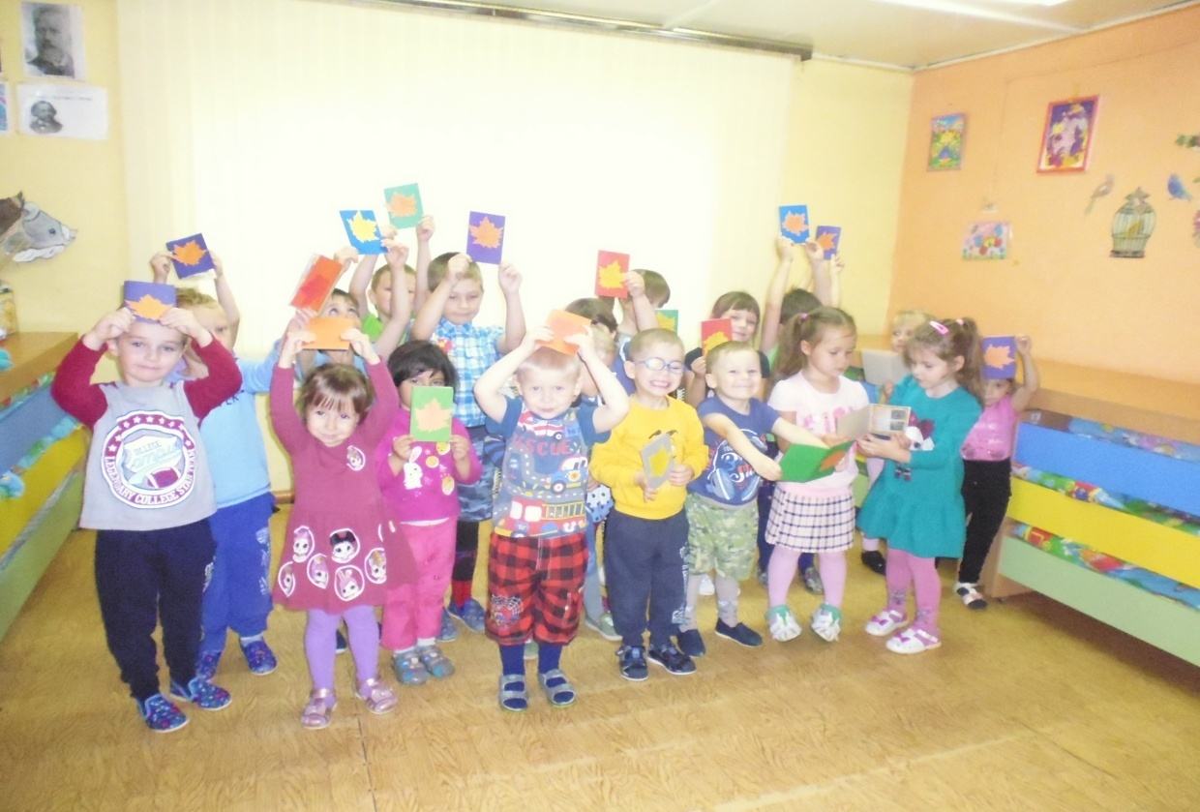

Выполнили воспитатели старшей и средней группы Осипова А.В, Войнова Л.Е

Цель: Воспитание у молодого поколения чувства любви, заботы, уважения к старшему поколению. Напомнить детям о том, что важно помогать бабушкам, дедушкам.
Предварительная работа: Беседа с детьми о семье, о бабушках, дедушках, прабабушках, прадедушках. Изготовление подарков для бабушек и дедушек.

Ход мероприятия:
Воспитатель Анна Владимировна:
Ребята, вы любите праздники? Ответы детей.
Есть праздники, о которых знают и все люди - Новый год, Рождество. Есть праздники, государственные – это день России, день флага РФ, день российской армии, День Победы.
Есть праздники, посвящённые людям различных профессий, эти праздники называются – профессиональными.
А какие праздники знаете вы?
Ответы детей.
Воспитатель А.В: Молодцы! Много праздников назвали!
Я хочу вам рассказать о празднике, который отмечают во всём мире
1 октября. Вы знаете, что это за праздник? Ответы детей.
Воспитатель Любовь Евгеньевна: Давайте я вам загадаю загадки, которые помогут нам узнать, какой же праздник мы отмечаем 1 октября!
Дети соглашаются с предложением педагога. Воспитатель загадывает загадки:
1.
Ароматное варенье,
Пироги на угощенье,
Вкусные оладушки
У любимой. (бабушки)
2.
Он трудился не от скуки,
У него в мозолях руки,
А теперь он стар и сед
Мой родной, любимый. (дед)
3.
Осень праздник подарила
И поздравить не забыла
Ясным солнышком к обеду
Наших бабушку и. (деда!
Воспитатель Л.Е:
Вы догадались, ребята, кого мы поздравляем в этот день? Да, ребята, вы правы, 1 октября мы празднуем Международный день пожилых людей. Кого мы поздравляем с праздником в этот день? Конечно же, бабушек, дедушек.
А как вы думаете, ребята, для чего нужен такой праздник? Ответы детей.
Воспитатель А.В:
В этот день для всех пожилых людей проводят различные праздничные мероприятия - концерты, ярмарки, благотворительные мероприятия.
Этот праздник нужен для того, чтобы мы не забывали о том, что нашим бабушкам, дедушкам, и просто пожилым людям, нужна наша поддержка, наше внимание, забота и любовь.
Что вы можете рассказать про своих бабушек и дедушек, прабабушек и прадедушек? Рассказы детей.
Примерный план рассказа:
-имя, отчество бабушки, дедушки.
-где живут,
- где работают и кем,
-чем любят заниматься в свободное время.
Молодцы, ребята! Хорошие получились рассказы у вас.
Давайте начинать наш праздник!
Ой, что это, ребята! У меня на столе лежит записка. Давайте её прочитаем.
Ответы детей.
«Дорогие наши внуки и внучки! К сожалению, мы не можем остаться на празднике. У нас очень много разных дел, и мы боимся не успеть переделать все дела! Но если вы нам поможете, мы с удовольствием погостим у вас в детском саду. Ваши бабушки и дедушки».
Воспитатель А.В: Дети, вы согласны помочь бабушкам и дедушкам в их делах? Ответы детей.
Тогда первое задание от бабушек:
Наши бабушки решили сварить компот, но перепутали овощи и фрукты, сложили их в одну корзину. Поможем бабушкам? Нужно отделить овощи от фруктов.
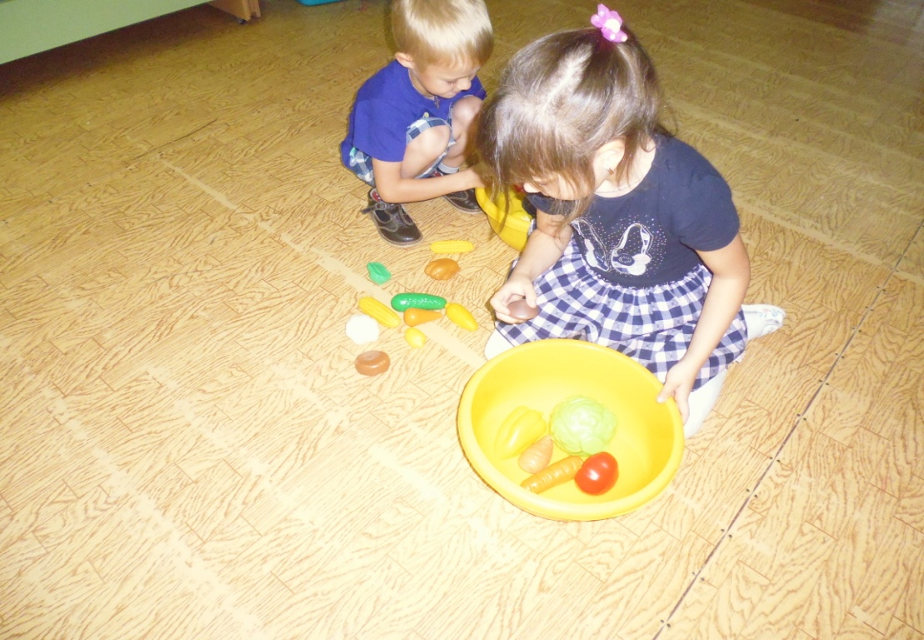

Молодцы! С первым заданием вы успешно справились.

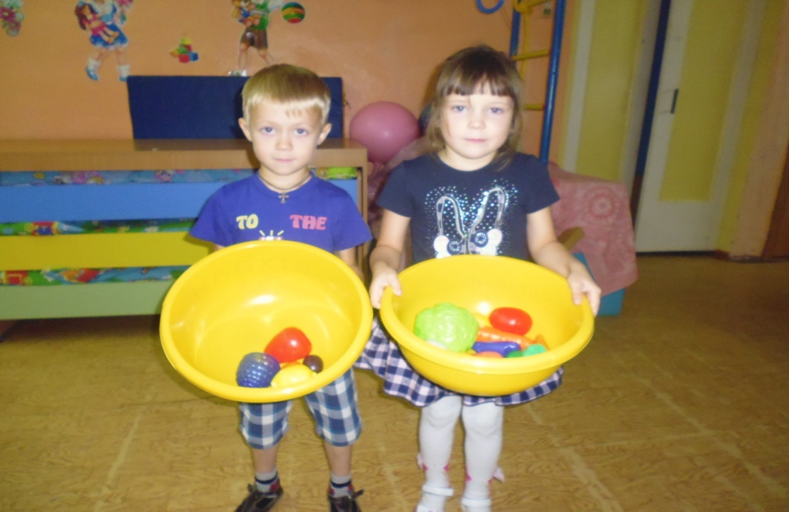

Второе задание от наших дедушек:
Наши дедушки решили отремонтировать сарай, но строительные инструменты случайно рассыпались и перемешались с различными вещами, которые хранились в сарае! Поможем нашим дедушкам собрать инструменты?
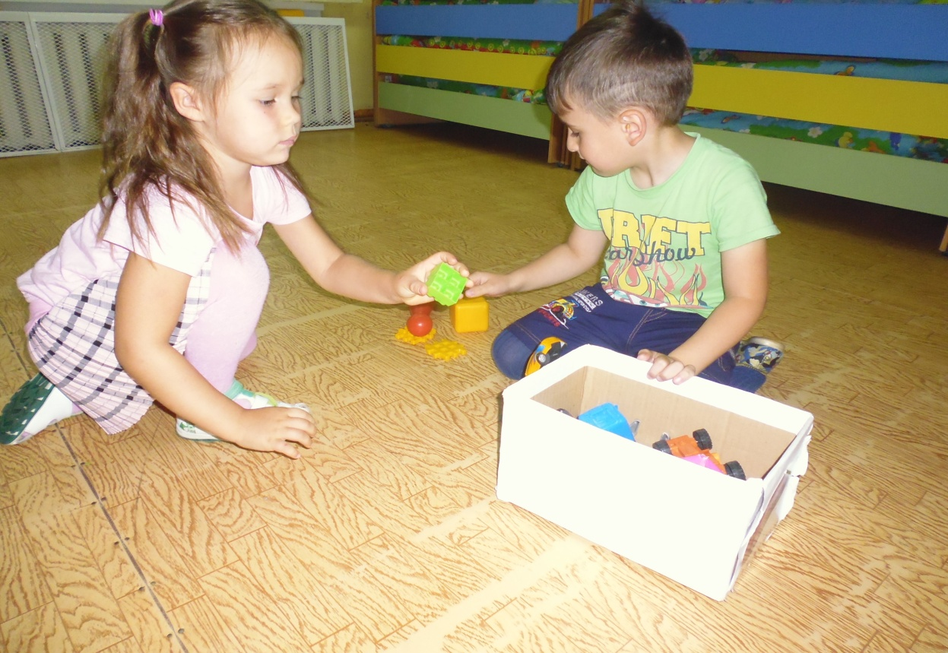
Молодцы! И второе задание успешно выполнили.
Хочу рассказать вам, ребята, по секрету, что наши бабушки и дедушки не только заняты работой. У них есть свои увлечения, кто-то любит ходить на рыбалку, кто-то - за грибами, кто – то любит танцевать, петь, заниматься спортом. Интересы наших бабушек и дедушек очень разнообразны.
Вот поэтому следующее задание будет таким:
Нужно вспомнить и спеть любимую песню наших бабушек и дедушек, а что бы вы быстрее догадались, они вам шлют подсказку: в этой песни поётся про девушку Катю…Правильно, песня называется «Катюша». Споём?
Здорово у нас получилось! Не устали?
Дети читают стихотворения, посвящённые дню пожилых людей.
Пожилой человек – это
Тот, кто живёт очень долго,
Преисполненный чувства
Гражданского долга.
Кто умеет любить,
Кто умеет мечтать,
Кто чужие ошибки
Умеет прощать! Никита Игнатьев
Пусть он возрастом стар,
Человек пожилой,
Но душою и сердцем
Всегда молодой!
Жизнь умеет ценить
И живёт для других! Соколова Катя
Мы поздравить пришли
Всех людей пожилых!
Пожелать, чтоб родные
Относились с любовью! Закирова Варя
Пожелать вам удачи,
Долгих лет и здоровья!
Чтобы ваша душа была
Счастьем согрета! Фурсова Варя
Знайте, вы нам нужны
Ещё многие лета! Зайцев Сергей
Дети дарят бабушкам и дедушкам подарки -поздравительные открытки, сделанные своими руками к этому дню.
